治第１５６４号
令和４年10月14日

府内私立小学校長 様

大阪府危機管理室
治安対策課長

防犯ブザーの寄贈について (照会)

日頃から、子どもの安全に係る本府の取組みにご理解とご協力を賜り、厚くお礼申し
上げます。
このたび、大阪府民共済生活協同組合様から、令和５年度小学校新入学生に対して、防犯ブザーを寄贈していただくこととなりました。
つきましては、寄贈防犯ブザーに関する希望調査を行いますので、ご多忙のところ
恐縮ですが、下記の要領で回答いただきますよう、よろしくお願いいたします。

記

１ 提出方法 別紙「回答用紙」による
２ 提出期限 令和４年11月11日（金）
３ 回答方法 下記担当者あて、メール
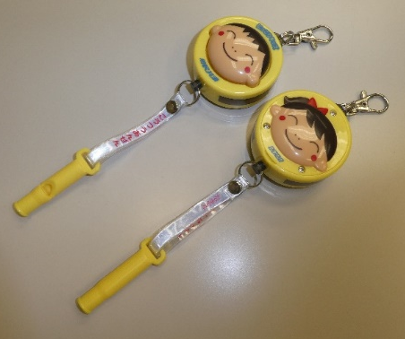
４ ブザー仕様（参考昨年度）
・サイズ：直径50mm ×厚み28mm程度、本体（円形）
・付属機能：ホイッスル、生活防水、LED発光機能
・音量：89db以上、連鳴時間20分以上
・その他：全国防犯協会連合会推奨取得予定、
1年間保証
５ 今後のスケジュール（予定）
・１月配送先等の最終確認
ホイッスル
・３月中旬以降：学校等に直接配送
（１月頃までに入学者数や希望数に
変更が生じた場合は当課まで連絡
＜スイッチ＞引くとブザーがなります。戻すと止まります。
願います。）

【担 当】
大阪府 危機管理室 治安対策課
地域防犯推進グループ 淺尾・中尾
TEL 06-6941-0351 （内線4214）
（直通）06-6944-6512
FAX 06-6944-6649
メール chiantaisaku@sbox.pref.osaka.lg.jp

別 紙
送信先 （E-Mail）chiantaisaku@sbox.pref.osaka.lg.jp
大阪府 危機管理室 治安対策課 淺尾・中尾 あて

≪ 回 答 用 紙 ≫

【回答者】
（市町村名） | （TEL）
（部署） | （部署ｱﾄﾞﾚｽ）
（担当者） | （FAX）

【設問】
- 寄贈防犯ブザーについて、現段階での貴市町村の希望をお伺いします。
以下のＡ～Ｃのうち当てはまるものに○を付けてください。

Ａ | 令和５年度入学の小学１年生への配付のために、寄贈を希望する。
Ｂ | 上記以外の用途のため、寄贈を希望する。  （用途： ）
Ｃ | 寄贈を希望しない。  （理由： ）

- 設問①でＡまたはＢと回答された市町村にお伺いします。
配付にあたって必要な数をご回答ください。（予備も含めた必要数、現段階でわかる範囲で結構です）

約 個

- 貴市町村の令和５年度入学の新小学１年生の予定人数をご回答ください。

人

【設問は以上です】

